
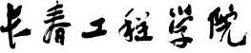

CHANGCHUN INSTITUTE OF TECHNOLOGY

基于Qt的中国象棋的互奕的设计与实现
Design and implementation of Chinese chess game based on Qt

论文题目：基于Qt的中国象棋的互奕与实现
学生姓名： 虞智超
学院名称： 计算机技术与工程学院
专业名称： 软件工程
班级名称： 软件1642
学 号： 1611421226
指导教师： 张英杰
教师职称： 副教授
完成时间： 2020.6.1

2020年 6月1日

毕业设计（论文）

基于Qt的中国象棋的设计与实现

Design and implementation of Chinese chess game based on Qt

： 虞智超
： 本 科
： 计算机技术与工程学院
： 软件工程
： 张英杰
： 副教授
： 2020年6月1日
学生姓名
学历层次
所在系部
所学专业
指导教师
教师职称
完成时间

长 春 工 程 学 院

摘 要

在当今的社会的高速发展的情况下，人民的生活质量和水平在一点一滴的改善和提高。游戏的横空出世正映射了全新娱乐方式的产生与发展。现在，游戏正在全年龄段收集着各种粉丝。也正因为游戏的朝气向上的发展趋势，这个产业的开发也有了越来越多的人的投入。游戏开发中蕴含了很多对于市场有着重要一样的东西，例如音乐、美术、文史以及计算机程序的设计，而且，抛去市场价值，游戏在文化产业链中有着千丝万缕的联系，对我们国家文娱产业有着极大的重要性。而在日常的生活中。娱乐游戏也是不可或缺的。打飞机、俄罗斯方块等等，这些游戏不仅增加了人与人之间的交流，还缓解了人们的社会压力，带来了许多乐趣。
本课题的主要任务是通过搭建QT开发环境开发一款基于C++语言的中国象棋游戏。本游戏主要包括联网对战，人机对弈两个模式，一个是与人工智能斗智斗勇，一个是与其他玩家交流棋艺。通过对游戏运行过程中各个环节的测试，测试结果良好，没有出现导致游戏崩溃的bug，满足用户需求。

关键词
Qt 游戏 中国象棋

Abstract

As our society‘s quickly development, the quality of people‘s life is improving bit by bit.The emergence of the game is a reflection of the emergence and development of new forms of entertainment.Now, the game is collecting fans of all ages.Also because of the development trend of the game‘s vitality upward, the development of this industry also has more and more people‘s investment.Game development contains many things that are important to the market, such as the design of music, art, literature and past records, and computer programs. Moreover, despite the market value, games are inextricably linked in the cultural industry chain, which is of great importance to the cultural industry of our country.And in our daily life.Entertaining games are also indispensable.Playing airplanes, tetris and so on, these games not only increase the communication between people, but also relieve people‘s social pressure, bring a lot of fun.
The main task of this topic is to develop a Chinese chess game based on C++ language by building a VS+QT development environment. This game mainly includes two games, two modes of single game, and LAN games, man-machine competition. Through the testing of all aspects of the game running, the test results are good, there is no bug that causes the game to crash, to meet the needs of users.

Key words: Qt computer games Chess game

目 录
1 问题来源 1
1.1 来源和定义 1
1.2 当前发展现状 1
1.3 可行性分析 2
1.4 目的及意义 3
2 基础理论知识 4
2.1 开发环境 4
2.2 语言环境 4
3 需求分析 6
3.1 功能需求分析 6
3.2 系统用例图 7
3.3 游戏运行原理 8
4 游戏的设计与实现 8
4.1 棋盘 8
4.2 棋子 9
4.3 走棋 10
4.4 击杀 12
4.5 走位设计 14
4.6 局域网对战 28
4.7 人机对战 32
5 系统的测试 41
5.1 程序的调试 41
5.2 程序的测试 41
6 系统功能实现 44
6.1 程序整体布局 44
6.2 系统模块功能实现 44
7 结束语 46
7.1 设计成果 46
7.2 总结 46
7.3 展望 47
参考文献 48
致 谢 49

1 问题来源

1.1 来源和定义
在科技的快速发展下，人们开始渐渐关注游戏产业，与此同时开发设计的许多不同类型的游戏，从主机时代的主机游戏，再到电脑时代的单机和联机，这些游戏不仅让人们的日常生活发生了种种变化，也让人们享受到了一种全新的娱乐模式。
而随着生活节奏的逐渐变慢，中国象棋已经不再局限于人们的消遣娱乐，还有着发展文化以及开拓人们思维的意义：象棋比起其他棋类，更需要缜密的思维，因为每个棋子的变动都可能会使得棋局产生翻天覆地的变化；象棋还是可以锻炼我们的智力，磨炼我们的意志，培养良好的品性；象棋还可以拓展我们的想象力和记忆力。总之，象棋已经深入我们的生活，深入各个年龄段。

1.2 当前发展现状
作为世界上增长速度最为快的行业的其中一个，软件产业已逐渐成为本世纪经济发展的重要推动力 。近年来，全国软件产业平均增长速度超过11％的快速发展。通过对软件技术产业经济发展过程的分析，不同国家工业企业的规模和出口不同，成功的要素如下，有良好的经营和法律环境效果，服务行业的成熟，软件金融机构的快速转型，高层次的计算机人才、成熟、灵巧的移民政策，如今的高校教育可以满足人才市场对于计算机人才的需求，通讯设施的建立，以及庞大的市场需求 。
根据投资建设银行Digi－Capital最新发布的研究报告《全球网络游戏投资活动总结》，2017年全球游戏产业产值将达到1000亿美元。虽然中国的游戏公司在巨大的国际市场上发现了一片油田，但是对于拓展海外的市场的时候，海外用户的使用习惯，习俗和文化不知道市场，扩大道路艰难。如此，我们中国的游戏公司必须做到深入分析海外的市场，找到一种适合的方法去推广我们的游戏。
中国的游戏公司想要开拓国外的游戏市场，必须先做到知己知彼百战不殆。谷歌的行业经理邓辉如下说到，中国和日韩以及一些东南亚的文化差别比较小，所以能够成为中国游戏进入海外的第一选择。根据谷歌网站上的统计记录，海外游戏厂商投资比较热门的国家是日美英法德；而对于中国的游戏公司，巴西、土耳其、美国和本土、中国台湾较为收到青睐。因为欧洲、日本和美国的玩家和游戏体系较为成熟，也养成了付费的习惯，所有他们市场更为收到关注，但是相应的。他们对于游戏质量的要求也更高，而中国的游戏公司想要分得一杯羹，不仅需要在自己的阵地上站住脚，还需要向上述那些更为成熟的市场慢慢拓展。
而在开拓国外市场的进程中，营销以及推广游戏的手段非常的重要。可以通过将各类可以提供游戏公司跨平台和多种广告投放方法的产品之间的整合，这些产品有Adsense、谷歌。还有，谷歌会向游戏公司介绍新颖的技术和营销方式，例如，软件的二次营销，能够增加和用户之间的互相交流；实时竞价技术，可以让营销的更为的准确，增加投资效率。智明星通的CEO唐炳森表示，中国的游戏需要更加在意游戏的品质，广告的投放决策的果断也是不可或缺，还要不断优化产品已经对产品的不断创新，这个公司凭借的谷歌文档的营销，成功获得了许多高质量的客户。
谷歌的账务业务部的总经理黄秀兰如下说道，除营销策略，和除了各项服务之外，谷歌还有为游戏公司提供例如第一时间的国外游戏市场的资讯的支持，除此之外，还有小语种的服务客户的支持，协调国内外游戏资源推行本地化以及分享成功经验的帮助。到目前为止，国内的手机游戏企业以已经有好几百家通过谷歌的营销方式的设计解决方案来推广市场的营销。在2020，我认为有越来越多的国产游戏公司会在国外开拓市场，向全球各地的游戏玩家更多的选择。
2018年全球游戏市场的规模已经达到了894亿美元，比起去年增长9％。在之前5年中，网络游戏的增长率在8％左右稳定。和以及发展了较长时间，市场形势更为成熟的欧洲市场和北美市场，新兴市场发展明显更加快，而到2021年，中国游戏市场在世界上的排名很有希望超过欧美。经过多年的发展，游戏产业的发展已经趋于稳定和成熟，2019年1月到6月，中国的游戏市场销售的实际收入已经有26.71亿元，比去年增加了4.46％，增加速度也逐渐稳定。
虽然游戏市场的增长速度趋于平缓，但是用户的粘性高，收费率和稳定性也高，对于终端产品，他的高质量产品一般都有着比较长的运营周期，所有对那些研发能力比较强的制造厂商，游戏市场仍然是获取利润的重要手段。

1.3 可行性分析
程序主要使用 C++语言进行编译，使用 Q t进行系统结构的设计。开发本系统的可行性研究如下：
- 技术可行性
本程序是基于C++编程语言进行编写的，C++有这些特点：
（1） 面向对象编程——C++语言是基于面向对象编程的，不仅支持静态的风格的代码继承，同样支持动态的风格的代码重用
（2） 平台无关性——C++会把它所生成的程序转化成一种中立的并且结构中间的文件格式。只要有C++运行系统的机器都可以将这种中间格式的代码进行运行。并不是操作系统来运行的，而是C++的虚拟机来执行它们，并进行转换。这么可以说不管在上面操作系统上面，C++程序都可以直接执行。
（3） 稳定，安全——C++有异常的处理，同过这种机制，可以检测出很多早期的时候发生的错误。C++还通过自我操控内存，从而减小了内存出现错误的可能性。C++为了免除覆盖数据，还用了真数组。C++用null来对数组的边界进行检验。所以说，C++是十分健壮的，这些功能在很大程度上减少了C++程序的开发周期。而对于安全性，释放内存等等的C++功能都已经被删除，由此免除了因为违规操纵内存而发生的安全性问题。
2) 硬件可行性
（1）一台已经安装有所有必备的软件及相应软件设备的计算机；内存要求大于或等于2G。
（2）一部安装QT操作系统的手机（或一台计算机，能够安装运行模拟器）
3）市场可行性分析
游戏产业在这个的蓬勃发展，游戏的开发逐渐变成了一抹亮色。在易观国际的一份报告中指出，在近几年中，游戏是手机服务中被使用最为多，它的使用频率大大超越了短信、邮箱、电话等常用的服务。
在调查结果中显示，个体户、工大、服务行业、军人以及学生在游戏用户占主要部分。而学生占了几乎一半，高达46.9%，然后是工人，这说明主要的用户是低收入的人。从此手机的客户很需要游戏，对它的偏好也很大。

1.4 目的及意义
伴随着科学技术的发展，以及现在各种电脑和平板的层出不穷，越来越的人想要在工作和学习之外的时间能玩一些游戏来放松身心以及消磨时间。于是，为了谋和广大有此需求的用户，我制作了一款适合所有年龄段和所有阶层，而且有着较强乐趣和交互性的中国象棋互奕游戏。
当今社会，因为学业压力的压力和职场的压力，生活的节奏也逐渐变快，很多人都没有多余的时间去愉悦自己的身心。这款游戏虽然小，但是可以让我们虽然随地都能够感受到游戏的乐趣和魅力，并将我们从嘈杂的生活中解放。为了能够吸引用户，游戏的界面应该追求好看、让人愉悦。在当前的市场上，各种各样的游戏可谓是百花齐放，虽然电子硬件的不断升级，往后的游戏一定会更加的智能，更加的迎合用户，更加的具有艺术特征，而在高级的硬件的支持下，游戏的各种体验功能也会更加完善，驱动引擎更加有威力，能给玩家更多的乐趣和更好的体验，一款好的游戏可以给人们身心上的愉悦和精神上的享受，潜移默化的教育。情商的陶冶，若是没有那些高质量的游戏，市场也不会充斥着那些流水线游戏，完全可以说，谁掌握了游戏编程技术，谁深刻理解了游戏的内涵，谁就在青少年市场有着游戏的主导权。

2 基础理论知识

2.1 开发环境
2.1.1 Qt Creator开发环境简介：
Qt Creator的有一个最主要的优点，就是它能够在不同平台共享项目，如果开发团队使用开发和调试工具在不同的操作系统上上共享项目，它可以实现这种操作。
Qt Creator主要用于满足可发人员寻求便捷、实用、可拓展和开发的需求，这在一定程度上降低了新手学习Qt的门槛。Qt creator主要实现了以下的功能：
1、使用向导就能够迅速开始Qt程序的开发，同时还能够快速访问近期创建的项目。
2、使用集成编辑器Qt设计器设计基于Qt小部件的应用程序用户界面。
3、可以用自带的编译器开发程序，也可以用自带的更加高级的C++编译器开发，为写代码、对代码的重构以及查看文件的目录提供了新的也更为强大的功能。
4、创建运行多个电脑或者移动设备的Qt项目，例如ios、windows、安卓等。
5、运用图形用户界面进行调试，既简化了操作，又提高了用户对Qt类的认识。
6、能使用代码分析检测Qt程序中出现的内存管理问题。
7、可以将Qt程序部署到移动端，可在Symbian和Maemo等设备上在Ovi商店以及其他渠道发布程序的安装包。
8、有着成熟的Qt帮助系统帮助用户轻松的查阅和访问信息。
9、Qt Creater是Qt-Quick的一部分，他让开发人员以及设计师能创建美观、直观、简单的Qt应用程序界面，这些界面也在移动端、媒体端和各种便携式设备上越来越多地使用。Qt Creater支持开发者和设计师之间的交流和协作c。

2.2 语言环境
2.2.1
C++是基于C开发的一种新的编译语言。比起C语言的面向程序编程，C++更能支持面向对象编程。C++是Bjame Stroustrup博士早期研发的。他研发C++的目的就是为了能够开发出更好的C语言。所有没在开发C++语言的过程中，清楚了一些C语言中出现的问题，同时解决了一些缺点，还添加了很多新的功能。另外一个目的就是能够实现面向对象的开发，所以，在开发C++的过程中，引入了全新的机制，也就是类的机制。C++最初被说成是“一个带类的C语言”，后来被命名为C语言，并且了一款标准草案——ANSI C++。
C++有两个主要特性。第一点是支持面向对象；第二点是完全支持C语言。C++是基于C语言发展过来的，所以C++依旧继承了C语言高效简单的特点，并且在特定操作中，留下了C语言的汇编语言指令特点。同时，在这些基础上，改变和扩容了语言的类型，补上了C语言中遗留下的漏洞。C++能够检测出较多的类的错误，还提供了更加好的类检测和分析编译。C++的安全性比C语言的安全性更为高。由于C++在C语音的基础上保留下来的许多特点，于是跟多代码并不需要C++的编译器也可以行得通，这意味着它和C是兼容的。C++更加适合研发大型的程序；C++所用的面向对象编程更加能够引起用户的共鸣，所以C++更容易叙述自己的问题，也更加利于程序方面的理解和维护。C++支持多种编译方法，它不仅支持面向过程，也支持面前对象。所以不管是使用什么开发方法的程序员，它都适用。
2.2.1
Qt是诺基亚研发的一个跨平台的C++图形用户界面应用程序框架。它为Qt开发人员提供了创建艺术图形界面所需要的一切性能。如同C++一样，Qt是面向对象编程，也实现了真正的组件编程，同时比较方便去拓展。不管是不是GUI程式，它都可以进行开发，如控制台工具。
基本上，Qt同X Window上的Motif，Openwin，GTK等图形界面库和Windows平台上的MFC，OWL，VCL，ATL是同类型的东西，但是Qt具有下列优点:
（1）优良的跨平台特性
Qt支持下列操作系统:Microsoft Windows 95/98，Microsoft Windows NT，Linux，Solaris， SunOS，HP-UX，Digital UNIX（OSF/1，Tru64），Irix，FreeBSD，BSD/OS，SCO，AIX， OS390，QNX 等等
（2）面向对象
Qt的各个组件之间的协调工作很简易，这是因为Qt给了一种名为sighnals/slots（信号与漕）机制来代替callback。Qt对用户的开发很简便，它的封装机制良好，可重用方法更为好，模块化的水平高。
（3）丰富的API
Qt包含了260个以上的C++类，包括正则表达式的处理功能，还有基于模板的file，I/O device，date/time等类。
（4）大量的开发文档
（5）XML 支持
（6）Webkit 引擎的集成，可以实现本地界面与Web内容的无缝集成
（7）用户自定义控件
应用别的工具包都有一个很平常的问题，就是常常没有满足自己需要的组件，自定义的控件就如同一个黑盒子，例如，Motif手册就自定义控件的问题进行了讨论。在Qt中，可以自行建立组件，有着很强的便捷性，不仅生成容易，修改自定义控件也很容易。
（8）方便性
因为Qt是一个GUI工具，且Qt支持跨平台，于是，对开发者，它解决了处理各种窗口系统的时候的一些潜在性问题。Qt包括了一些类，让基于Qt编程更便捷，这些类可以让开发者避免了在处理时间等产生对操作系统的依赖这些细节性 的问题。
（9）国际化
Qt全面支持本地化应用程序，可以用翻译工具将界面上的文本或者是字符串翻译成各国的语言。
（10）高性能的工具
对于库来说，它的有效性比实际应用性更强。Qt可以做一些例如润色图形的任务来增加Qt库的高效和快速，迅速于其他基于平台的代码。Qt不依赖Motif包。Qt基于Xlib。
（11）优越的绘画功能
Qt的Qpainter类是一个绘图类，它能够实现在随便一个绘画面板上描绘和修改图形。绘画的设备如下：打印机、图形文件、像素映射、组件。Qpainter类易于在各平台上面绘制旋转文本，还支持错综复杂的同样系统之间的互相转换。
（12）绘制2D/3D图形功能
Qt的QGLWidget类可以用来绘制2D和3D图形。十分的便捷。就算是OpenGL做的3D图形，也不如它好用

3 需求分析

3.1 功能需求分析
- 毕业设计是基于中国象棋规则下完成的，并在这个基础上改进了一些，增进了中国象棋游戏的乐趣和难度。游戏设计出来后，经过测试需要实现以下的游戏基本功能：分别为人机对战、联网对战。
- 人机对战
人机对战就是当用户点击手机上的国际象棋图标时，进入到主界面之后，可以点击那个人机对战按钮来开始。点击那个人机对战的按钮，屏幕会更改所选的界面。人机对战中，默认设置是白色棋子属于玩家，而黑色棋子属于电脑，并且在游戏过程中无论是玩家还是电脑，只要有一方获胜，游戏就会弹出提示窗口，可以选择重玩或者退出游戏。
- 联网对战
联网对战就是当用户进入到游戏最开的那个界面的时候，点击那个联网对战按钮从而开始的游戏。利用将讲监听器与空间button绑定一起通过相应算法实现点击那个联网对战按钮，屏幕将会更改到联网对战棋盘界面，该界面与人机对战界面是一样的，区别只是棋子所执者不一样。在该游戏过程中是没有电脑人工智能计算机算法的。
- 退出游戏
实现用户退出游戏的功能。

3.2 系统用例图
中国象棋游戏

人机对战
联网对战

图3-1 游戏功能模块结构图
本基于QT的象棋游戏主要包括两大功能点，分别为人与人对战、人与电脑对战等功能。游戏功能模块结构图如图3-1所示。

3.3 游戏运行原理
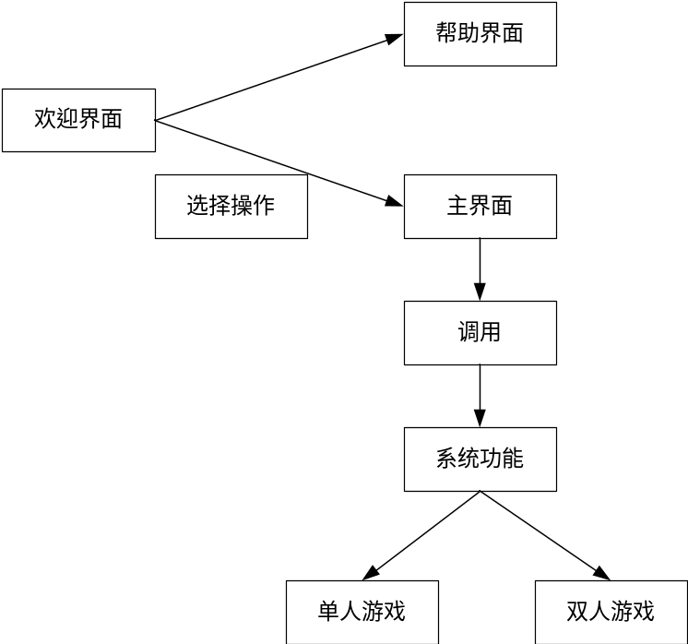
图3-2 系统实现原理
游戏是怎么样运行的，原理有下面几点：
玩家用户进入该系统开始游戏后，系统调用的都是同一张棋盘，不管游戏者选择的是联网对战模式还是人机对战模式，其中的区别只是在棋盘中所执行的方法不同。不管游戏者选择的人和人玩还是人和机玩，当红棋或者黑棋，任意一种颜色的棋子的将被击杀，系统将判定该颜色棋子所执者赢得了游戏（如图3-2所示）

4 游戏的设计与实现

4.1 棋盘
棋盘的画法主要是调用QPainter的drawRect函数绘制红方的棋盘、黑方的棋盘以及楚河汉界，再用drawLine添加红黑两方的九宫线。
QPainter *painter = new QPainter(this);
painter->setBrush(QBrush("brown"));
painter->setPen(QColor("red"));
int d = 60; // 直径
this->r = d / 2;
for (int i = 1; i <= 8; i++)
{
for (int j = 1; j <= 4; j++)
{
painter->drawRect(i * d, j * d, d, d);
}
}//上方
painter->drawRect(d, 5 * d, 8 * d, d);//楚河汉界
for (int i = 1; i <= 8; i++)
{
for (int j = 6; j <= 9; j++)
{
painter->drawRect(i * d, j * d, d, d);
}
}//下方
//画九宫
painter->drawLine(QPoint(4 * d, d), QPoint(6 * d,3 * d));
painter->drawLine(QPoint(6 * d, d), QPoint(4 * d, 3 * d));
painter->drawLine(QPoint(4 * d, 8 * d), QPoint(6 * d, 10 * d));
painter->drawLine(QPoint(6 * d, 8 * d), QPoint(4 * d, 10 * d));

QRect rect = QRect(d, 5 * d, 8 * d, d);

painter->setFont(QFont("华文行楷", 40, 50));
painter->setPen(Qt::white);
painter->drawText(rect, tr(" 楚河 汉界"), QTextOption(Qt::AlignCenter));
// 胜负判断
if (stone[4].isDead || stone[20].isDead)
{
this->close();
WinWidget *win = new WinWidget(stone[4].isDead ? 1 : 0);
win->show();
}

// paint stone
for (int i = 0; i < 32; i++)
{
this->drawStone(painter, i);
}
棋盘的为了简洁明了，所以没有加入资源文件，这点可以加大代码的可跨平台性

4.2 棋子
根据棋子所在行和列，画出棋子的位子，先用画圆函数drawEllipse简略画出每个棋子，再根据棋子的type，画出对应的棋子类型。
//画棋子
if (stone[ID].isDead)
{
return;
}
if (selectedID == ID)
{
painter->setBrush(QColor(64, 224, 205));
}
else
{
QBrush brush(stone[ID].isRed ? QColor(Qt::yellow) : QColor(135, 206, 250));
painter->setBrush(brush);
}
QPen pen(Qt::white, 2);
painter->setPen(pen);
painter->drawEllipse(translate(ID), r, r);
painter->setPen(Qt::black);
if (stone[ID].isRed)
{
painter->setPen(Qt::red);
}
QPoint point = translate(ID);
QRect rect = QRect(point.x() - r, point.y() - r, r * 2, r * 2);
painter->drawText(rect, stone[ID].name(), QTextOption(Qt::AlignCenter))。

4.3 走棋
这里主要是判断是否是鼠标左键的点击，如果不是左键，则不处理，如果是左键，则根据点击的位置转换成棋子的id，再根据棋子的id进行判断是否可以那么走。
//若不是左键, 则不处理
if (ev->button() != Qt::LeftButton)
{
QWidget::mouseReleaseEvent(ev);
return;
}
QPoint point = ev->pos();
int row, col;
// click on the outside of the board
if (getRowCol(point, row ,col) == false)
{
return;
}
//qDebug()<<"row,col = "<<row<<col;
int clickedID = getStoneID(row, col);
clicked(clickedID, row, col);
其次是两次点击，第一次点击是选择要走的棋子，第二次点击选择的是目的地或者是要击杀的棋子。需要判断是第几次点击以及是否轮到自己方下棋。
void Board::clicked(int clickedID, int row, int col)
{
if (selectedID == -1) // 假设是第一次被点击，那么selectedID应该被重新赋值
{
if (clickedID != -1) // 在上一个假设后，这一次假设点击的地方是有棋子的
{
if (stone[clickedID].isRed == isRedTurn) // 再在上一次假设后，点击的棋子是轮到的一方的
{
selectedID = clickedID; // 经上面全部假设后，那么该棋子被选中
update();
}
}
}
else // 已经在上一次点击的时候选择了棋子,那么这时候应该移动棋子
{
if (canMove(selectedID, row, col, clickedID))
{
this->saveStep(selectedID, clickedID, row, col, this->backSteps);

moveStone(selectedID, row, col);
selectedID = -1; // clear selected flag
killStone(clickedID);
update();
}
}
}

4.4 击杀
实现击杀的代码：
void Board::moveStone(int selectedID, int killID, int row, int col)
{
stone[selectedID].row = row;
stone[selectedID].col = col;
killStone(killID);
isRedTurn = !isRedTurn; // 轮到另一方下棋
}

void Board::killStone(int killID)
{
if (killID == -1) // 这次点击的地方没有棋子
{
return;
}
else // 这次点击的地方有棋子
{
stone[killID].isDead = true; // 上面的棋子被吃掉
}
}
以及整个控制流程处理接口是：
if (stone[moveID].isRed == stone[killID].isRed) // 如果要吃掉的棋子不是敌方的
{
selectedID = killID; // 换选择
update();
return false;
}
else
{
switch (stone[moveID].type)
{
case Stone::JIANG:
return canMoveJIANG(moveID, row, col);
case Stone::SI:
return canMoveSI(moveID, row, col);
case Stone::BING:
return canMoveBING(moveID, row, col);
case Stone::CHE:
return canMoveCHE(moveID, row, col);
case Stone::XIANG:
return canMoveXIANG(moveID, row, col);
case Stone::MA:
return canMoveMA(moveID, row, col);
case Stone::PAO:
return canMovePAO(moveID, row, col, killID);
}
}
根据棋子的类型选择不同的走法；这里做了两个判断，第一个判断是判断用户是否想要切换棋子，第二个是安全判断，棋子不能超界

4.5 走位设计
（1）车
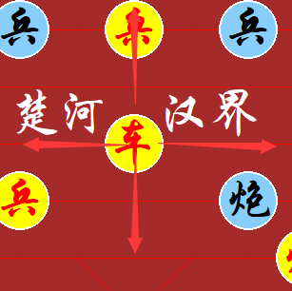
图4-1 车的走法
车先需要判断是否是直线行走，后需判断走前走后之间的位置上有没有棋子，没有就可以行动。
if( !(stone[moveID].row == row || stone[moveID].col == col) )
{
return false;
}
// 判断移动后和移动前的位置之间是否有棋子
return isLineNull(moveID, row, col) ? true : false;
}
判断直线行走主要是是检查起点和终点的行和行是相等的或者起点和终点的列和列是相等的，然后判断起点和终点夹着的路径上面有没有其他棋子，如果有其他的棋子那么就不能行动
（2）马
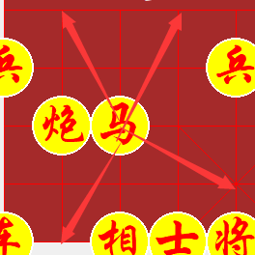
图4-2 马的走法

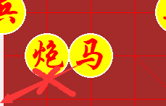
图4-3 别马腿
马先注意马的走位必须是日字型，后注意马不能被别马腿。
int dr = stone[moveID].row - row;
int dc = stone[moveID].col - col;
int d = abs(dr) * 10 + abs(dc);
return ( d == 21 || d == 12 ) ? true : false;
日字型需要先收集行和列走动的距离的绝对值，如果拼接起来是12或者21那就满足日字型的走位，还有就是别马腿的问题，这个要先看看马往哪个方向走，然后看棋子对着那个方向的旁边的那个子有没有，如果有，那么就不能走，如果没有的话，马就可以行走。
（3）象
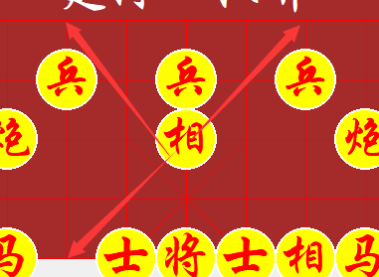
图4-4 象的走法
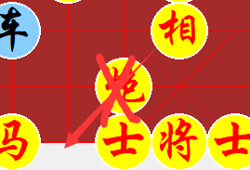
图4-5 别象蹄

象的走位和击杀2点注意；第一点：走位为田形；第二点：走位或击杀，都不能跨越象蹄。
int dr = stone[moveID].row - row;
int dc = stone[moveID].col - col;
int d = abs(dr) * 10 + abs(dc);
return d == 22 ? true : false;
和马一样，主要是是田字形，要先计算出横轴和纵轴走的距离的绝对值，如果距离拼接起来是22，那就是田字形走位，如果不是的话就要取消这次走位。还有就是别象蹄的问题，那就是田字形，中间那里不能有子，那么就先判断像往那边走，然后看横轴和纵轴距离是1和1的那个位置有没有别的棋子，如果有的话就不能行走，如果没有的话就执行这次走位
（4）士
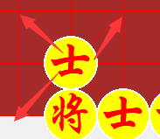
图4-6 士的走法
士的走位和击杀2点注意；第一点：走位为对角；第二点：走位不能超越边界限制。
int dr = stone[moveID].row - row;
int dc = stone[moveID].col - col;
int d = abs(dr) * 10 + abs(dc);
return d == 11 ? true : false;
士只能在对角线行走，所以要先判断横轴和纵轴的距离，如果拼接起来是11的话那就是对角线行走的走位。还有就是士只能在九宫格内活动，所以必须要判断落点是否满足横轴以及纵轴的限制
（5）将/帅
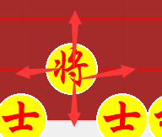
图4-7 将的走法
将的走位和击杀3点注意；第一点：走位不能超越边界限制；第二点：每次走一步；第三点：对将击杀单独处理。
bool Board::canMoveJIANG(int moveID, int row, int col)
{
if (stone[moveID].isRed == isRedSide)
{
if (stone[4].row == row && stone[4].col == col && stone[4].col == stone[20].col)
{
for (int i = stone[4].row + 1; i < stone[20].row; i++)
{
if (getStoneID(i, col) != -1)
{
return false;
}
}
return true;
}
}
int dr = stone[moveID].row - row;
int dc = stone[moveID].col - col;
int d = abs(dr) * 10 + abs(dc);
return (d == 1 || d == 10) ? true : false;
相主要是是不能对将，所以当相行走完要先判断两个相是否在一条直线上，如果在一条直线上了，那就必须要检查这条直线还有没有别的棋子，如果没有的话就按照对将处理。还有就是将的活动的范围和士一样，不能超越九宫格，所以要检查横轴和纵轴。再然后相的走位必须是10或者01，也就是只能走一格（方向任意）
（6）炮
炮的走位和击杀2点注意；第一点：走位在行和列上并且中间不能有棋子；第二点：击杀中间要有一个棋子，多于一个棋子即为非法。
int count1 = 0;//用来计算要移动的棋子和要被吃的棋子之间棋子的个数
int count2 = 0;
int count3 = 0;
int count4 = 0;
。。。
return ( count1 == 1 || count2 == 1 ||count3 == 1 || count4 == 1 ) ? true : false;
炮主要有两种打法，要么是和车一样直线行走，那么就要要求直线上没有别的棋子，还有一种就是进行进攻，但是必须要隔着一个棋子走，所以说要先检查起点和击杀的那个子中间有几个棋子，如果只有一个就可以走，如果没有子或者超过了一个子，就必须要取消这次走位
（7）兵
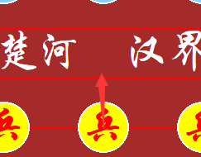
图4-8 兵的走法
兵的走位和击杀3点注意：第一，不能后退；第二，过河界只能直走；第三，只能走一格。
int dr = stone[moveID].row - row;
int dc = stone[moveID].col - col;
int d = abs(dr)*10 + abs(dc);
return ( d == 1 || d == 10 ) ? true : false;
兵和相很像。首先要判断兵是否越过了楚河汉界，如果没过，那它只能往前面走一格，也就是01走位，如果过了，就可以10和01走位了，但是必须要注意，兵无论如何不能后退，所以必须要对兵的走向进行明确的判断。

4.6 局域网对战
当用户玩家想要跳转到人和人玩的界面，可以在主界面点击联网对战按钮来运行。进入该界面后，玩家自己可以扮演两个角色，或者用户可以邀请一位好友，与好友一同切磋棋艺，如图4-2所示
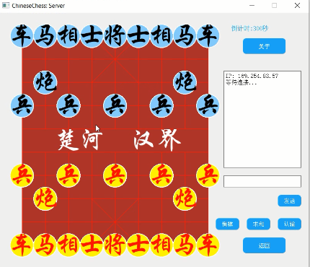
图4-9 局域网对战界面
介绍如下：
1、通过QTcpSocket和QTcpServer进行客户端和服务器端的连接
QTcpSocket步骤
•先通过connectToHost（）连接服务器
•然后调用waitForConnected（）来判断是否连接服务器超时
•收到服务器数据时，发出readyRead（）信号，而read（）读取服务器发来的数据。
•用write（）进行数据的发送，用bytesWritten（）信号获取发送数据长度。
QTcpServer步骤
•先通过listen监听IPV4客户端的信号
•当有新的客户端连接服务器，触发newConnection（）信号，然后通过nextPendingConnection（）获取当前连接的客户端，之后再对QtcpSocket进行信号槽绑定
•当客户端发来数据的时候,则可以通过我们定义的函数来读取数据
•也用write（）进行数据发送

核心代码如下：
（1）创建服务器：
server = new QTcpServer(this); // 创建服务器server
server->listen(QHostAddress(choose->IPstr), 10101); // 监听
textBrowser->append(QString("IP: %1").arg(choose->IPstr)); // 在聊天框里显示IP
// 当有新的连接来的时候，触发信号，调用槽函数
connect(server, SIGNAL(newConnection()), this, SLOT(newConnectionSlot()));

（2）创建客户端：
socket = new QTcpSocket(this); // 创建客户端socket
socket->connectToHost(QHostAddress(input->IPstr), 10101); // 连接
// 当有数据发送过来时，触发信号，调用槽函数
connect(socket, SIGNAL(readyRead()), this, SLOT(recvSlot()));

（3）槽函数：
if (socket)
{
return;
}
// 接收连接，等同于C语言里的accept，返回值类似于C语言里的文件描述符
socket = server->nextPendingConnection();
textBrowser->append("连接成功...");
// 当有客户端数据发送过来时，触发信号，调用槽函数
connect(socket, SIGNAL(readyRead()), this, SLOT(recvSlot()));
char buf[2];
buf[0] = 0;
buf[1] = static_cast<char>(isRedStart);
socket->write(buf, 2);
// 接收数据并处理
进行数据包判断的代码：
void NetGame::recvSlot()
if (cmd == 0)//连接
{
textBrowser->append("连接成功...");
if(buf[1])
{
this->initStone(true);
this->start();
}
}
else if (cmd == 1)//对方走棋，变化坐标
{
int ID = buf[1];
int row = buf[2];
int col = buf[3];
Board::clicked(ID, row, col);
}
else if (cmd == 2)//发送对话
{
QString str = buf;
QString chatContent = str.remove(0, 1);
textBrowser->append(chatContent);
}
2、聊天对话功能：
通过数据包，用write（）函数进行数据的传输
textBrowser->append(chatStr);
chatStr = 2 + chatStr;
//const char *buf = chatStr.toStdString().c_str();
//socket->write(buf, chatStr.length());
socket->write(chatStr.toUtf8().data());
这里把数据包的第一位设置成2，是想在判断函数里判断出这是聊天数据包。

4.7 人机对战
游戏用户可以在界面上点击那个人机对战玩按钮从而转换到人机对战的那个界面，如图4-3所示。
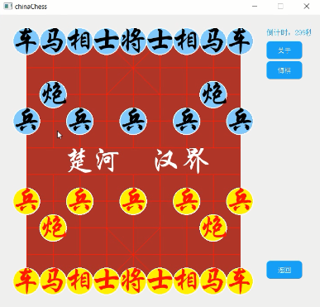
图4-10 局域网对战界面
走法的生成：
1、 先提供所有棋子可以有哪些走法（如兵只能向前，马只能日字型）
2、 遍历整个棋盘存活的棋子
3、 将每个存活棋子所能走的走法都走一遍，评估走后的局面（以下介绍）
4、 搜索（下面介绍的alpha-beta算法）出最优的那个局面，然后执行

如何评估局面
将所有红色棋子按照一定规则相加减掉黑色棋子的相加
如12 那就是红色有利，并且对于红色有利值是12
如32 也是红色有利，并且比12还多
如-2 那就是黑色有利，显然-6比-2有利的多
所以数越大 红色越有利，数越小，黑色越有利
//enum TYPE{CHE, MA, XIANG, PAO ,JIANG, BING, SI};
int chessScore[] = {52, 13, 6, 22, 208, 2, 6};
我对局面评估的函数比较简单，仅仅是双方存活棋子的数值之和相减，如果评估函数更加复杂更加合理，人工智能会更加灵活和厉害。
极大极小值搜索介绍：
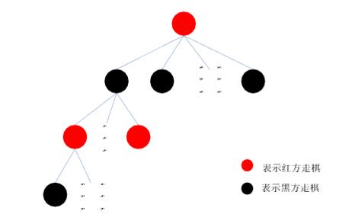
图4-4 博弈树
以图4-4为例
明确一个定义：正数对红方有利，负数对黑方有利
建立一棵决策树，奇数层为红方，偶数层为黑方
奇数层是红方，若是红方要选取一个对自己最有利的，则需要在偶数层（黑方）选取一个最大值，即Max
偶数层是黑方，若是黑方要选取一个对自己最有利的，则需要在奇数层（红方）选取一个最小值，即Min
于是通过递归的不断调用，最终得到对根节点最有利的一个局面，这个思想就是极大极小搜索
而极大极小搜索是一种悲观算法，即假设对方的每一步都会将我方引入对我方最不利的局面。所以我方的策略是在这些最不利的局面中挑选对我们相对最有利的局面，换言之挑选让对方获利更小的局面。
而在极大极小搜索的过程中，存在着2 种明显的冗余现象
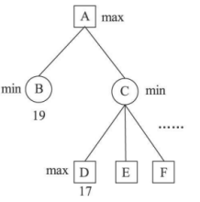
图4-5 极大值冗余
第一种冗余是极大值冗余，如图4-5，A选取B和C之中的较大值，而已知B是19，D是17，B大于D，因为C是选取DEF中的极小值，则C的极小值一定小于等于D，从而小于B结点，所以搜索C的其他子结点已经没有任何意义，就可以将以C为根节点的数剪去。概括来说就是在选取最大值的一层中出现比上一层更小的结点，则删去这个结点的根节点。
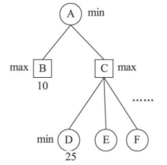
图4-6 极小值冗余
第二种冗余是极小值冗余，如图2，A选取B和C之中的较小值，而已知B是10，D是25，B小于D，因为C是选取DEF中的极大值，则C的极大值一定大于等于D，从而大于B结点，所以搜索C的其他子结点以及没有任何意义，就可以将以C为根节点的树剪去。概括来说就是在选取最小值的一层中出现比上一层更大的结点，则删去这个结点的根结点。
利用这种思想的伪代码：
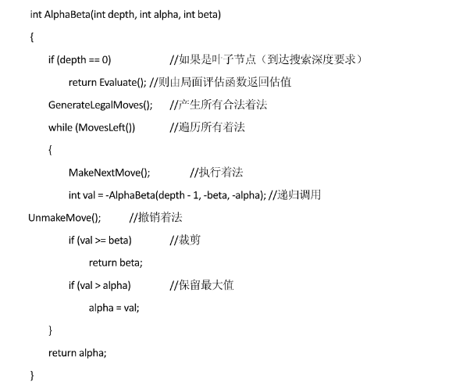
图4-7 算法思想伪代码
int SingleGame::getMinScore(int deep, int currentMaxScore)
{
if (!deep)
{
return calcScore();
}
QList<Step *> steps;
getAllPossibleMove(steps);
int minScore = 100000;
while (steps.count())
{
Step *step = steps.front();
steps.removeFirst();//出队
fakeMove(step);
int score = getMaxScore(deep - 1, minScore);
unfakeMove(step);
delete step;
if (score <= currentMaxScore)//裁剪博弈树
{
while (steps.count())
{
Step *step = steps.front();
steps.removeFirst();
delete step;
}
return score;
}
if (minScore > score)
{
minScore = score;
}

}
return minScore;
}
int SingleGame::getMaxScore(int deep, int currentMinScore)
{
if (!deep)
{
return calcScore();
}
QList<Step *> steps;
getAllPossibleMove(steps);
int maxScore = -100000;
while (steps.count())
{
Step *step = steps.front();
steps.removeFirst();
fakeMove(step);
int score = getMinScore(deep - 1, maxScore);
unfakeMove(step);
delete step;
if (score >= currentMinScore)
{
while (steps.count())
{
Step *step = steps.front();
steps.removeFirst();
delete step;
}
return score;
}
if (maxScore < score)
{
maxScore = score;
}
}
return maxScore;
}

5 系统的测试

5.1 程序的调试
在我们进行系统的设计的时候，毋庸置疑会出现些许误差。作为程序，可以检测出语法的错误，并且会提示改正，所以语法的错误很容易找到并立即改正。但还有一种错误不属于语法的错误，是因为设计逻辑上的错误或者是不当的操作所引起的。这种错误很难发现，有时候可以轻松找到，有时候并不能，所以解决这样子的问题很浪费时间。

5.2 程序的测试
5.2.1 测试的重要性及目的
（1）测试重要性
软件测试，在软件生命周期里非常重要。在学习软件测试维持和运行以前，瀑布模型，是确保软件的质量之前，给用户的一层保障。最近，一种新的软件工程往往认为是考虑了软件生命周期的各个阶段应包括测试，以检查是否该阶段的结果预计将接近目标，找出错误和尽早解决这些问题，如果不是在的测试，误差扩散延迟巨大困难的早期阶段往往会导致最终产品的测试。
现实来说，无论采用任何技术以及方法，对于软件来说，软件里面还是会发生错误。就算采取最先进的语言，最新颖的方法，不断改善过程，的确可以减小发生的错误，但是仍然不可以全面清除掉误差，这些误差必须要凭借测试来发觉，而软件的误差密度也必须凭借测试来估算。测试是全部工学的基础单元，同时也是软件开发的重要构成成分。自己的一天测试方案设计一直陪伴。根据统计数据，在一些模范软件开发的项目里，软件测试所承担的工作是总体的工作的42％以上。而对于总体成本，放到测试上的成本大概是35％至55％。若是将维护也包含在里面，全体软件生命的讨论中。测试的成本会有所减小，然而实际的维护和二次开发没什么区别，甚至相当于是多次开发，这其中必然包涵了大量的测试工作。
而在实际的操作中，软件测试的难度一般都会比预期更加高一点，这时常让人闻风丧胆或者是草草了事，是因为开发者对软件测试依旧有不恰当的看法以及消极的态度，如下：
①觉得是简单又无意义的测试，较为简单的获得那些测试难度系数大的测试员所不能获得的成就感；
②觉得软件故障成为测试的目的没什么建树，还觉得是灾难性的，测试发现附则的工作错位是一种否定；
③测探的任务，不会吸引测试员的兴致；
④测试工作又辛苦又需要耐心；
⑤对他们不认真写的程序代码，担心被找出故障后，被别人质疑自己的能力。
这些对于软件测试的想法是非常消极的，必须积极的认识这些问题，这样子的能够改善软件的质量。
（2）试验目标
若是软件测试的目标是尽最大可能察觉到错误，那么软件测试应当对复杂的位置或者从前比较容易出现错误的地方更加重视。
①测试就是为了察觉到错误，而不断的反复运行程序的步骤；
②软件测试的目的是发现程序的错误，而不是发现程序没有错误；
③一个优秀的软件测试过程，是找不到错误；
④一个优秀的软件测试，是找到了迄今为止没有找到的错误；
这些观点告诉开发者，软件测试是以发现错误为目的的，并不是以展示软件功能为目的的。然而这种想法可以会被误解成发现了错误才有价值，没有找到错误就一无是处，但是并不是这样。
第一，软件测试的目的并不仅限于发现错误。在发现错误的过程中，能够提高软件的健壮性和实用性，从而改善了软件在正式实用时可能会出现的缺陷。另外，这些对软件的分析有利于我们使用更好的测试方法，从而提升测试的效率。再次，就算没有发现错误也并不是没有价值的，完整的软件测试可以去评估一个软件的质量如何。
5.2.2 测试的步骤
软件测试和软件开发相似，需要按部就班的进行，每一个步都是在上一步的基础上进行的。一个大的系统往往有若干模块。所以，介绍以下的步骤：
（1）模块测试 这个测试所要解决的是代码和总体布局上发生的错误。
（2）系统测试 发现设计的错误和在需求上的错误
（3）验收测试 主要是关于系统需求说明书，在说明书上有的错误。
5.2.3 测试的主要内容
为了确保软件测试的质量，测试主要分成几个阶段：审查代码，单元测试，集成测试，确认测试和系统测试。
（1）单元测试
单元测试主要是对最小的模块进行检验，通单元测试去发现以及实行这些最小模块要实现的相应功能和找出与模块功能不相符的地方，除此之外，还有发现编码里面有的错。
（2）集成测试
集成测试主要是把模块组合在一起，然后再测试，主要是为了发现接口上有什么错误。与其他模块，如模块，可能会因为忽视的有害影响的问题;控制功能可能不会产生所需的性状相结合;人似乎可接受的误差可以累积到不可接受的水平;全局数据结构，可能是错误的。
（3）确认测试
本试验的目的是验证用户根据将来的需要调度时，系统可以工作了。在集成测试之后，已经把所有模块都组装在了一起，接口的问题也都解决了，然后就应该去关注软件的有效性，这也是确认测试要做到的事情，就是让软件符合客户的内心需求。
（4）测试系统
在软件开发和系统结束之后将支持其他系统的正在进行的测试。包括恢复测试，安全性测试，强度测试和性能测试。
该系统是从以下几个方面单独的测试：
①功能测试：测试，以满足发展的需要，旨在提供这里所描述的功能，用户的需求得到满足。功能测试是一种标准化考试，是最常用的系统和软件测试和强制性测试通常正式规范。
②强度和性能测试：检测系统能到达的最大限度，即在一些超越原本的复核下可以实行的情况。
③测试安全性：内置到系统中身份验证的保护机制可以保护系统，所以从很不安。这个测试主要是对于干扰的非法数据、有错的数还有没有用的数据进行测试。
上面的测试程序，用于软件测试，如果满足了开发中要完成的事情，软件测试由此结束。

6 系统功能实现

6.1 程序整体布局
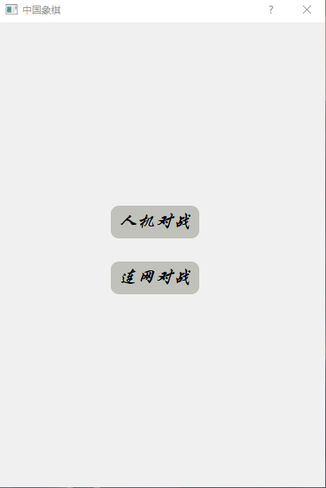
图6-1 欢迎界面

点击人机对战进入单人模式，可以与机器人进行博弈
点击联网对战进入多人模式，可以与玩家在同一个局域网下博弈

6.2 系统模块功能实现
（1）人机对战
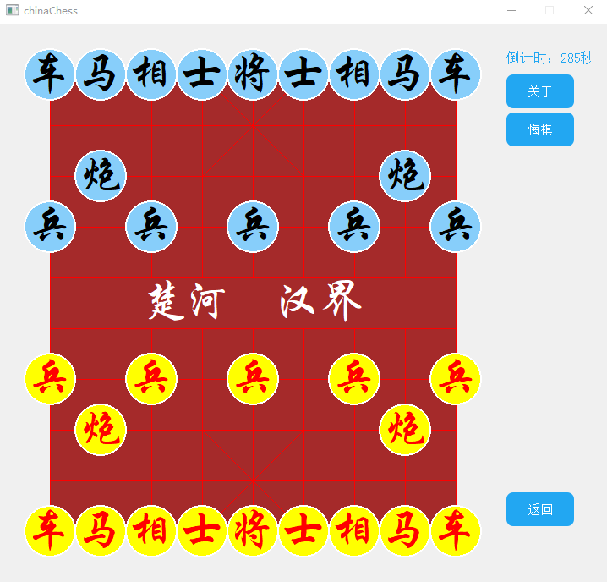
图6-2 人机对战

点击返回可以返回欢迎界面，点击悔棋可以悔棋，点击关于可以查看版号。
（2）选择连接方式
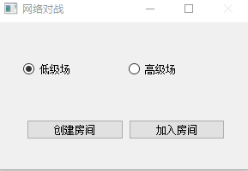
图6-3 连接方式选择
点击创建房间，进入服务器连接；点击加入房间，进入客户端连接
（3）服务器连接

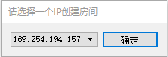
图6-3 服务器连接
可以通过下拉链表选择ip创建房间
（4）客户端连接
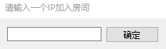
图6-4 客户端连接
可以通过向文本框输入ip地址加入房间
（5）局域网对战
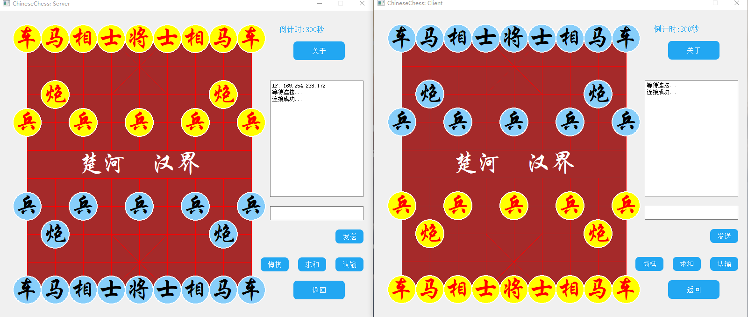
图6-5 局域网对战
红方先，黑方后，进行操控。可以向对话框输入文字进行数据传输。

7 结束语

7.1 设计成果
本文是我在安全软件公司实习一阶段之后根据在实习阶段的业务和在日常学习工作中接触的基础配置信息带给我们的困扰之后，实现的对软件的基础配置信息安全管理系统，主要的功能是对基础配置的安全性进行检测，并且对检测数据进行管理的一个功能强大的管理平台。

7.2 总结
论文从开发的背景出发，介绍了进行此项开发设计的原因，将进行开发设计的环境与技术进行了详尽的描述。从系统的基础功能出发，给基础功能可能实现的流程与后台的设计进行了分析，然后根据流程和后台代码回归前台页面，为系统能尽可能完美实现提供良好的基础。虽然结果并不一定完美，但是在这个过程中，我们一步一个脚印，将自己的每一份努力融入这次的设计中，让我能够体会到软件设计中乐趣与挑战，这亦是一份伟大的收获。而且，在进行一个系统的设计中，我们的设计思维得到了最大的锻炼。以往我们或许仅仅是实现某一个业务或者逻辑上的功能，就是在网上查找一点技术，然后写一段代码，这仅仅是一个单点。但是一份整体的设计，我们往往需要考虑到模块间的链接，系统的大背景需要我们去协调，让我们对软件工程的理解有了新的认识，为我们未来前进的方向提供了新的航标。

7.3 展望
就此项目而言，由于在设计阶段的准备不是特别充分和在实际开发中遇到的问题，还存在许多的问题与不足。其中比较重要的有部分功能的实现存在瑕疵，比如业务系统的划分，而且在代码方面，由于开发经验的欠缺，对于一些功能的实现代码的冗余比较大，没能实现对代码功能的精炼与提纯。还有就是在部分功能实现上，由于知识的欠缺和设计的缺陷，不能达到预期的结果，只能退而求其次，没能完全达到心中预期的设计结果。但是在设计的过程中我们也学习到了许多的新的知识，也通过自己的学习获得了许多的新的知识，达到了自己的一些成就，所以我相信在以后的学习工作中我们有能力去克服遇到的各种挑战。在一段时间内，设计的主要方向是解决项目的设计优化，经过对系统的实际使用，发现项目之中的缺陷或者部署十分必要而且操作起来不是十分方便的地方，进而对系统进行优化，使得系统更加符合我们的需求，让系统能够更加方便快捷的为我们服务。而且软件的可扩展性也比较强，在现有软件的基础上我们可以开发出更多模块来逐步强大我们的平台。

参考文献
[[1] 龙马高新教育. C++从入门到精通[M]. 人民邮电出版社, 2015.
[2] SCOTT J.DORMAN(美). C# 5.0入门经典[M]. 人民邮电出版社, 2014.
[3] 刘洪祥, 蒋维安. 基于Qt平台的飞行程序编码表分析软件设计[J]. 滨州学院学报, 2017, 33(4):18-23.
[4] 孙平, 王丽萍, 蒋志强,等. 基于Visual Studio的洪水预报系统开发与应用[J]. 中国农村水利水电, 2015(2):126-128.
[5] 刘廷勋, 胡术, 刘佳. Visual Studio C++工程文件向下转换的设计与实现[J]. 福建电脑, 2015(8):110-112.
[6] 尹忠保, 杨帮华. 基于Qt的病人康复信息管理系统程序设计[J]. 工业控制计算机, 2017(12).
[7] 麻进玲. 基于QT的雷达终端软件设计[J]. 军民两用技术与产品, 2016(22).
[8] 张远征. 基于嵌入式Linux与QT的矿用柴油车虚拟仪表软件设计[J]. 煤矿机械, 2016, 37(12):163-165.
[9] 郑伟 谭恒松. Visual C#程序设计与软件项目实训[M]. 电子工业出版社, 2015.
[10] 贺蕴彬. 基于SQL Server数据库安全机制问题的研究与分析[J]. 信息安全与技术, 2014, 5(1):48-50.
[11] 冯燕. 高职院校《SQL Server数据库》课程教学设计与实现[J]. 电脑知识与技术, 2015(3).
[12] Li Y M. The Design of Stadiums Operation and Maintenance Management System Based on the ASP.NET[J]. Applied Mechanics & Materials, 2014, 687-691:2383-2386.
[13] Li J. Research on the marketing management system based on ASP.NET Technology[J]. Applied Mechanics & Materials, 2014, 687-691:2387-2390.
[14] 王大鹏, 苏孝国, 王涛. 基于C#语言的工业计算机与S7-1200的OPC通讯[J]. 自动化与仪器仪表, 2014(11):147-150.
[15] Cui-Lan Y U. The Design and Implementation of College Student Accommodation Management System Based on ASP.NET[J]. Software, 2014.
[16] 黄庆. C#语言中异或符号的再认识[J]. 科技展望, 2015(8).
[17] 蒋鑫, 陈潇怡. 试谈C#语言实现论文管理系统的方法[J]. 今日湖北旬刊, 2014(2).

致 谢
首先感谢我的指导老师张英杰，他在我的毕业设计过程中提出了指导性的方案，并指引我阅读相关的资料和书籍，使我在并不熟悉的游戏领域中仍能迅速掌握有关QT游戏方面的技术。
感谢父亲在设计中对我的督促、鼓励和母亲为我创造的安静的学习环境，家人的支持永远是个人发展的基石，感谢父母，你们辛苦了。
平时所学科目中的各科老师对提高我的编程素质有很大的帮助，你们孜孜不倦的教诲和无私的帮助给我了很大的动力，也要感谢你们。我的同学在设计完成后对程序的测试，没有他们，也许就难以发现一些潜在的错误，这些都使我懂得了团结合作的重要性，它是我以后的工作前进的动力，为我以后的工作奠定了基础。再次的对这些人表示感谢。
毕业设计是将自己以前所学的知识进行系统的总结、升华，自己受益颇深。由于自己知识水平有限，系统还有许多待完善的地方。在今后的日子里，我会进一步加强自我动手能力，并在以后工作岗位中发挥我所长。
大学生活行将结束，通过本次毕业设计，我学到了很多的知识，这些知识是我在平时学习和生活中所学不到的。从来没有自己动手实践完成过这么多代码的编写，感谢学院老师给了我们一个动手实践的机会，同时在毕业设计指导邱雅老师的耐心指导之下，使自己能够把所学到的理论知识与实践结合起来。在做毕业设计期间，发现自己存在着很大的问题，以前只是对理论知识的理解，并不能真正应用到实际当中，两者不能很好的结合起来。在指导老师的帮助下，我能够认清自己的不足以及所差之处，并能很好的解决这些问题。

